Polynomial Regression

Pengenalan

Apa itu Polynomial Regression?
Polynomial Regression adalah algoritma supervised learning yang digunakan untuk memprediksi nilai berbentuk angka ketika hubungan antara input dan target berbentuk lengkungan, bukan garis lurus. Contohnya, kita ingin memperkirakan jarak pengereman mobil berdasarkan kecepatan. Ketika kecepatan menjadi dua kali lipat, jarak pengereman naik sekitar empat kali lipat sehingga titik-titik data membentuk kurva.
Kata polynomial berarti suku banyak. Model menambahkan pangkat dari input (x², x³, dan seterusnya) sebagai fitur baru sehingga garis regresi dapat melengkung. Walaupun kurvanya melengkung terhadap x, model tetap linear terhadap koefisien. Karena itu, koefisien dapat dicari dengan teknik aljabar linear yang sama seperti pada regresi linear.

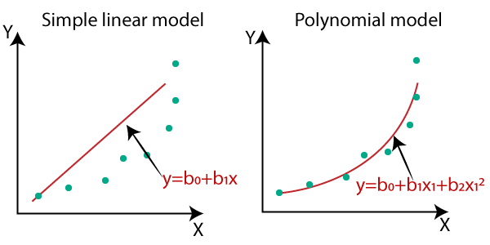
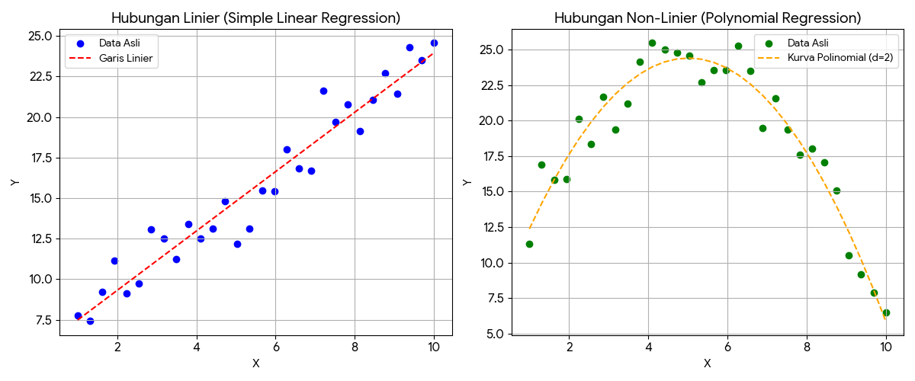

Apa yang bisa dilakukan Polynomial Regression?
- Algoritma ini dapat digunakan untuk memperkirakan nilai numerik dari pola yang melengkung, misalnya:
- Teknik dan fisika: jarak pengereman dari kecepatan kendaraan.
- Otomotif: konsumsi bahan bakar dari kecepatan (paling hemat di kecepatan menengah).
- Pertanian: hasil panen dari dosis pupuk (naik, lalu turun jika dosis berlebihan).
- Properti dan kendaraan: harga dari umur barang (turun cepat di awal, lalu melandai).
- Pertumbuhan: ukuran tanaman atau populasi yang tumbuh dengan fase lambat, cepat, lalu lambat.
Model belajar dari pola dalam data yang tersedia. Hasil prediksi merupakan perkiraan, bukan jaminan bahwa nilai sebenarnya akan sama persis.

Kapan Polynomial Regression digunakan?
- Target yang ingin diprediksi berupa angka, seperti jarak, harga, hasil panen, atau konsumsi.
- Grafik sebar (scatter plot) antara input dan target terlihat melengkung.
- Bentuk lengkungan masuk akal secara teori atau pengalaman, misalnya hubungan kuadrat dalam fisika.
- Tersedia data contoh yang cukup banyak, jauh lebih banyak daripada jumlah koefisien (degree + 1).
Jika pola sudah lurus, regresi linear biasa lebih tepat dan lebih sederhana. Degree yang terlalu tinggi dapat membuat model menghafal noise (overfitting), dan prediksi di luar rentang data latih tidak dapat diandalkan.

Kekurangan dan Kelebihan
Kelebihan | Kekurangan
Dapat memodelkan pola melengkung dengan cara yang sederhana. | Degree yang terlalu tinggi menyebabkan overfitting.
Memakai perhitungan aljabar linear yang sama dengan regresi linear. | Pencilan sangat memengaruhi kurva karena error dikuadratkan dan x dipangkatkan.
Mudah dieksperimenkan: cukup mengganti nilai degree. | Prediksi di luar rentang data latih (extrapolation) dapat melenceng jauh.
Koefisien pada degree rendah masih dapat ditafsirkan. | Nilai x yang besar perlu di-scale agar perhitungan matriks stabil.

Rumus

Apa Rumus Dasar dari Polynomial Regression?
Rumus umum Polynomial Regression dengan satu fitur x adalah:
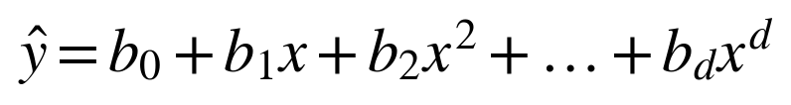
ŷ: nilai target hasil prediksi.
b₀: intercept atau konstanta.
b₁, b₂, …, b_d: koefisien regresi yang dipelajari dari data.
x: variabel input atau fitur.
d: degree, yaitu pangkat tertinggi dari x.

Jumlah koefisien yang dipelajari adalah d + 1. Model degree 1 identik dengan regresi linear biasa, sedangkan degree yang lebih tinggi menghasilkan kurva yang lebih lentur.

Apa itu Degree?
Degree adalah pangkat tertinggi dari x di dalam model. Degree menentukan seberapa lentur kurva yang dapat dibentuk. Kurva dengan degree d memiliki paling banyak d − 1 belokan.
Degree | Rumus | Bentuk kurva | Belokan maksimum
1 | b₀ + b₁x | Garis lurus | 0
2 | b₀ + b₁x + b₂x² | Parabola | 1
3 | b₀ + b₁x + b₂x² + b₃x³ | Kurva S | 2
d | b₀ + … + b_d·xᵈ | Semakin berliku | d − 1

Degree yang lebih besar tidak otomatis lebih baik. Jika scatter plot hanya memiliki satu lengkungan, degree 2 sudah cukup. Degree yang terlalu tinggi membuat kurva menghafal noise pada data latih, seperti murid yang hanya menghafal kunci jawaban latihan soal.

Contoh Persamaan
Misalnya data x = 1, 2, 3, 4, 5 dan y = 3, 5, 10, 18, 29. Setelah koefisien dihitung (caranya dijelaskan di bagian berikutnya), diperoleh persamaan berikut. Angka ini hasil perhitungan dari data tersebut.
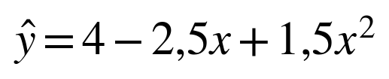
Intercept 4: prediksi saat x bernilai nol adalah 4.
Koefisien −2,5 (b₁): kemiringan kurva tepat di x = 0.
Koefisien 1,5 (b₂): menentukan kelengkungan. Nilai positif berarti kurva membuka ke atas, nilai negatif berarti membuka ke bawah.
Pada regresi linear, kemiringan selalu sama di setiap titik. Pada polynomial regression, kemiringan berubah di setiap nilai x:
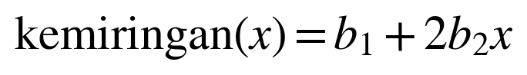
Pada persamaan di atas, kemiringan di x = 4 adalah −2,5 + 2(1,5)(4) = 9,5. Artinya di sekitar x = 4, penambahan satu satuan x berkaitan dengan kenaikan prediksi sekitar 9,5 satuan.

Bagaimana Koefisien ditemukan
Koefisien tidak ditentukan sembarangan. Metode yang umum adalah Ordinary Least Squares (OLS). Metode ini mencari koefisien yang membuat jumlah kuadrat selisih nilai aktual dan prediksi (SSE) sekecil mungkin.
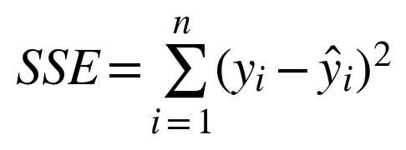
n adalah jumlah data, yᵢ nilai aktual, dan ŷᵢ prediksi untuk data ke-i. Selisih dikuadratkan agar error positif dan negatif tidak saling menghapus, dan error yang besar mendapat penalti lebih berat.
Agar dapat dihitung dengan matriks, setiap nilai x diubah menjadi satu baris fitur [1, x, x², …, x^d]. Kolom angka 1 adalah pasangan intercept. Contohnya untuk x = 2, 3, 4 dengan degree 3:
1 | x | x² | x³
1 | 2 | 4 | 8
1 | 3 | 9 | 27
1 | 4 | 16 | 64

Dalam bentuk matriks, model ditulis sebagai:
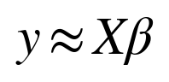
X adalah matriks fitur polinomial (seperti tabel di atas, satu baris per data), β adalah vektor koefisien, dan y adalah vektor target. Jika XᵀX memiliki invers, solusi OLS yang disebut Normal Equation dapat ditulis:
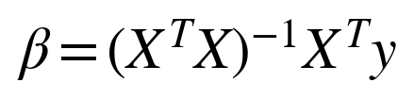
Syarat agar XᵀX memiliki invers: jumlah data n harus minimal d + 1, dan nilai x harus memiliki minimal d + 1 nilai yang berbeda. Jika syarat ini dilanggar, hasilnya tidak dapat dipercaya.

Contoh Perhitungan Manual
Data: (1, 2), (2, 5), (3, 10) dengan degree 2. Matriks fitur X memiliki baris [1, 1, 1], [1, 2, 4], dan [1, 3, 9]. Dari sini diperoleh XᵀX dan Xᵀy. Setiap baris tabel adalah satu persamaan dari XᵀX · β = Xᵀy:
Koefisien β₀ | Koefisien β₁ | Koefisien β₂ | = Xᵀy
3 | 6 | 14 | 17
6 | 14 | 36 | 42
14 | 36 | 98 | 112

Penyelesaian dengan eliminasi (hilangkan β₀ terlebih dahulu):
- Baris 2 − 2 × baris 1: 2β₁ + 8β₂ = 8, sehingga β₁ + 4β₂ = 4.
- 3 × baris 3 − 14 × baris 1: 24β₁ + 98β₂ = 98, sehingga 12β₁ + 49β₂ = 49.
- Substitusi β₁ = 4 − 4β₂: 12(4 − 4β₂) + 49β₂ = 49, sehingga β₂ = 1.
- Maka β₁ = 4 − 4(1) = 0, dan dari baris 1: 3β₀ + 0 + 14 = 17, sehingga β₀ = 1.

Hasilnya β = [1, 0, 1], yaitu ŷ = 1 + x². Pengecekan: untuk x = 3, ŷ = 1 + 9 = 10, sama dengan data aktual. Karena ada 3 titik dan 3 koefisien, kurva melewati ketiga titik dengan tepat.

Implementasi pada Machine Learning

Alur Implementasi
Tahap | Yang dilakukan
1. Menyiapkan data | Memuat data, memisahkan fitur X (bentuk 2D) dan target y, lalu membagi menjadi train, validation, dan test.
2. Pre-processing | Memeriksa tipe data, nilai kosong, duplikasi, nilai tidak valid, dan pencilan.
3. Scaling | Menstandarkan x memakai mean dan std dari data train saja.
4. Fitur polinomial | Mengubah x menjadi kolom [1, x, x², …, x^d] dengan np.vander.
5. Modelling | Menghitung koefisien dengan Normal Equation.
6. Memilih degree | Membandingkan beberapa degree pada data validation.

Urutan penting: pembagian data dilakukan sebelum scaling. Semua yang dipelajari dari data (mean, std, koefisien, degree terbaik) hanya boleh dihitung dari data train agar tidak terjadi data leakage.

Menyiapkan Data
Kode berikut membuat data contoh dengan pola asli y = 0,5x² − 3x + 10 ditambah noise, lalu membaginya menjadi train, validation, dan test. Untuk data lomba, ganti bagian data contoh dengan data dari file. Fitur X dibuat 2 dimensi (n, 1), sedangkan target y 1 dimensi (n,).
import numpy as np
import pandas as pd
import matplotlib.pyplot as plt

# DATA CONTOH (ganti dengan data lomba)
rng = np.random.default_rng(1)
n = 120
x = rng.uniform(0, 10, n)
y = 0.5 * x**2 - 3 * x + 10 + rng.normal(0, 2, n)

# PEMBAGIAN DATA: 60% train, 20% validation, 20% test
idx = rng.permutation(n)
batas1, batas2 = int(0.6 * n), int(0.8 * n)

X = x.reshape(-1, 1) # fitur 2D, bentuk (n, 1)
X_train, y_train = X[idx[:batas1]], y[idx[:batas1]]
X_val, y_val = X[idx[batas1:batas2]], y[idx[batas1:batas2]]
X_test, y_test = X[idx[batas2:]], y[idx[batas2:]]
print(X_train.shape, X_val.shape, X_test.shape)

Pre-processing Data
Periksa data sebelum dilatih. Nilai kosong pada fitur diisi dengan median (tidak terseret nilai ekstrem), sedangkan baris yang target-nya kosong dibuang karena menebak nilai y berarti mengarang jawaban. Baris kembar belum tentu salah, sehingga pastikan itu memang kesalahan input. Pencilan ditandai dengan metode IQR, tetapi jangan langsung dihapus: periksa dulu apakah salah input, tidak valid, atau valid namun ekstrem.
df = pd.read_csv("data.csv")

print(df.info()) # tipe data dan jumlah non-null
print(df.describe()) # min, max, mean, std
print(df.isnull().sum()) # jumlah nilai kosong per kolom
print("Duplikasi:", df.duplicated().sum())

df = df.drop_duplicates()
df = df.dropna(subset=["y"]) # target kosong -> buang baris
df["x"] = df["x"].fillna(df["x"].median()) # fitur kosong -> isi median

# OUTLIER: tandai kandidat dengan IQR
Q1, Q3 = df["x"].quantile(0.25), df["x"].quantile(0.75)
IQR = Q3 - Q1
kandidat = df[(df["x"] < Q1 - 1.5 * IQR) | (df["x"] > Q3 + 1.5 * IQR)]
print(kandidat) # periksa dulu, jangan langsung dihapus

Pencilan lebih berbahaya pada polynomial regression karena error dikuadratkan dan nilai x yang besar menjadi sangat besar setelah dipangkatkan (50³ = 125.000). Satu titik aneh dapat membelokkan seluruh kurva.

Scaling Fitur
Pemangkatan membuat skala kolom meledak. Pada x = 1 sampai 100 dengan degree 5, kolom x⁵ mencapai 10.000.000.000 sedangkan kolom pertama bernilai 1. Pada Normal Equation, masalahnya lebih parah karena XᵀX mengkuadratkan tingkat kerawanan numerik matriks. Standardisasi mengatasi hal ini:
xx = np.arange(1, 101, dtype=float)
xs = (xx - xx.mean()) / xx.std()

X_mentah = np.vander(xx, N=6, increasing=True)
X_skala = np.vander(xs, N=6, increasing=True)

print(np.linalg.cond(X_mentah.T @ X_mentah)) # sekitar 4.6e20 (tidak stabil)
print(np.linalg.cond(X_skala.T @ X_skala)) # sekitar 1.4e3 (aman)

Tanpa scaling, condition number XᵀX sekitar 4,6 × 10²⁰ (melewati batas kepercayaan float64, sekitar 10¹⁶), sedangkan dengan scaling hanya sekitar 1,4 × 10³. Untuk degree rendah dan x berskala kecil (misalnya 0 sampai 10), perhitungan tanpa scaling masih aman. Scaling dilakukan dengan statistik dari data train saja:
mean_x = X_train.mean()
std_x = X_train.std()

X_train_s = (X_train - mean_x) / std_x
X_test_s = (X_test - mean_x) / std_x # pakai mean dan std milik TRAIN

Fitur Polinomial dengan np.vander
Fungsi np.vander membentuk matriks fitur [1, x, x², …, x^d] dalam satu baris. Perhatikan tiga argumennya:
Argumen | Arti | Hal yang harus diingat
x | Vektor 1 dimensi | Fitur 2D harus di-flatten() terlebih dahulu.
N=degree+1 | Jumlah kolom (pangkat 0 sampai degree) | Ingat +1 karena ada kolom intercept.
increasing=True | Pangkat dari kecil ke besar | Tanpanya urutan terbalik: [x², x, 1].

x_kecil = np.array([2, 3, 4], dtype=float)
print(np.vander(x_kecil, N=4, increasing=True))
# [[ 1. 2. 4. 8.]
# [ 1. 3. 9. 27.]
# [ 1. 4. 16. 64.]]

Persamaan Utama (Normal Equation)
Rumus β = (XᵀX)⁻¹Xᵀy diterapkan langsung ke data train. Data test hanya diubah menjadi fitur polinomial dengan cara yang sama, lalu dikalikan dengan β milik data train.
degree = 2

X_train_poly = np.vander(X_train.flatten(), N=degree+1, increasing=True)

beta = np.linalg.inv(X_train_poly.T @ X_train_poly) @ (X_train_poly.T @ y_train)

X_test_poly = np.vander(X_test.flatten(), N=degree+1, increasing=True)
y_pred_poly = X_test_poly @ beta
print(beta)

Baris kode | Padanan rumus | Bentuk (n data latih, degree 2)
X_train_poly | X | (n, 3)
X_train_poly.T @ X_train_poly | XᵀX | (3, 3)
X_train_poly.T @ y_train | Xᵀy | (3,)
beta | β = [β₀, β₁, β₂] | (3,)
X_test_poly @ beta | ŷ = Xβ | (m,) untuk m data test

Pada data contoh, β yang dihasilkan sekitar [9,55, −2,94, 0,50], mendekati koefisien asli [10, −3, 0,5]. Selisih kecil disebabkan oleh noise pada data. Ingat bahwa np.vander hanya menerima array 1 dimensi, sehingga X_train yang berbentuk (n, 1) harus di-flatten().

Fungsi Polynomial Regression
Agar mudah dipakai ulang, scaling, pembentukan fitur, dan Normal Equation dibungkus dalam satu fungsi. Fungsi ini mengembalikan koefisien, prediksi data uji, dan prediksi data latih. Karena mean dan std dihitung di dalam fungsi dari X_train, kebocoran data tidak mungkin terjadi.
# RUMUS POLYNOMIAL REGRESSION NORMAL EQUATION

def polynomial_features(x, degree):
return np.vander(np.asarray(x).flatten(), N=degree+1, increasing=True)

def polynomial_regression(X_train, y_train, X_test, degree=2):
# scaling: mean dan std dihitung dari data train saja
mean = X_train.mean()
std = X_train.std() or 1.0
X_train_s = (X_train - mean) / std
X_test_s = (X_test - mean) / std

X_train_poly = polynomial_features(X_train_s, degree)
X_test_poly = polynomial_features(X_test_s, degree)

beta = np.linalg.inv(X_train_poly.T @ X_train_poly) @ X_train_poly.T @ y_train

y_pred = X_test_poly @ beta
y_pred_train = X_train_poly @ beta

return beta, y_pred, y_pred_train

# PEMANGGILAN FUNGSI
beta, y_pred, y_pred_train = polynomial_regression(X_train, y_train, X_test, degree=2)

Koefisien yang dikembalikan berlaku untuk x yang sudah di-scale, bukan x asli. Karena itu, jangan menafsirkan β₀ sebagai nilai y saat x = 0 pada hasil ini.

Memilih Degree
Degree dipilih dengan melatih beberapa degree pada data train, lalu membandingkan error pada data validation. Jangan memilih degree dari error train, karena error train hampir selalu turun saat degree dinaikkan. Pilih degree terkecil yang error validation-nya masih berada dalam toleransi 3% dari yang terbaik (prinsip: sederhana lebih baik).
def hitung_rmse(y, p):
return np.sqrt(np.mean((y - p) ** 2))

hasil = []
for degree in range(1, 9):
_, p_val, p_train = polynomial_regression(X_train, y_train, X_val, degree)
rmse_tr = hitung_rmse(y_train, p_train)
rmse_va = hitung_rmse(y_val, p_val)
hasil.append((degree, rmse_tr, rmse_va))
print(f"Degree {degree}: RMSE train = {rmse_tr:.3f} | RMSE val = {rmse_va:.3f}")

# pilih degree terkecil dalam toleransi 3% dari RMSE validation terbaik
terbaik = min(r[2] for r in hasil)
degree_pilih = min(r[0] for r in hasil if r[2] <= 1.03 * terbaik)
print("Degree terpilih:", degree_pilih)

Degree | RMSE train | RMSE validation
1 | 4,359 | 3,831
2 | 1,971 | 1,842
3 | 1,970 | 1,832
4 | 1,966 | 1,839
5 | 1,920 | 1,810
6 | 1,907 | 1,839
7 | 1,903 | 1,840
8 | 1,898 | 1,836

Degree terpilih adalah 2. Error validation degree 5 memang paling kecil (1,810), tetapi hanya sekitar 1,7% lebih baik daripada degree 2 (1,842), masih dalam goyangan noise. Lompatan nyata hanya terjadi dari degree 1 ke degree 2 (3,831 menjadi 1,842). Setelah degree dipilih, model dilatih ulang pada gabungan train dan validation, lalu diuji satu kali pada data test:
# LATIH ULANG DI TRAIN + VALIDATION, UJI SEKALI DI TEST
X_tv = np.concatenate([X_train, X_val])
y_tv = np.concatenate([y_train, y_val])

beta, y_pred, y_pred_train = polynomial_regression(X_tv, y_tv, X_test, degree_pilih)

Evaluasi Model

Contoh Data untuk Perhitungan
Contoh berikut dipakai untuk menjelaskan semua metrik. Nilai aktual y = [10, 20, 30, 40] dan prediksi ŷ = [12, 18, 33, 37].
i | y aktual | ŷ prediksi | Error (y − ŷ) | Error absolut | Error kuadrat
1 | 10 | 12 | −2 | 2 | 4
2 | 20 | 18 | 2 | 2 | 4
3 | 30 | 33 | −3 | 3 | 9
4 | 40 | 37 | 3 | 3 | 9
Jumlah |  |  |  | 10 | 26

R-Squared
r2 = 1 - (np.sum((y_test - y_pred) ** 2) / np.sum((y_test - np.mean(y_test)) ** 2))
print("R-squared:", r2)

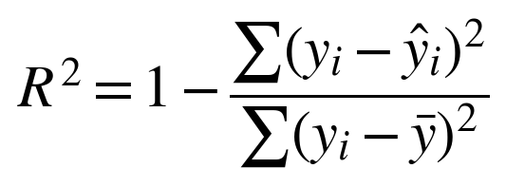
R-Squared mengukur seberapa baik model menjelaskan variasi target dibandingkan dengan baseline yang selalu memprediksi rata-rata target pada data evaluasi.
R² = 1: prediksi sempurna pada data evaluasi.
R² = 0: setara dengan baseline prediksi rata-rata.
R² < 0: lebih buruk daripada baseline prediksi rata-rata.
Pada contoh data: SS_res = 26, rata-rata y = 25 sehingga SS_tot = 500, maka R² = 1 − 26/500 = 0,948. Ini bukan berarti 94,8% prediksi pasti benar, melainkan model menjelaskan sekitar 94,8% variasi target relatif terhadap baseline rata-rata. Peringatan: R² pada data train hampir selalu naik ketika degree dinaikkan, walaupun model makin overfit, sehingga jangan memilih degree hanya dari R² train.

MSE
mse = np.mean((y_test - y_pred) ** 2)
print("Mean Squared Error:", mse)

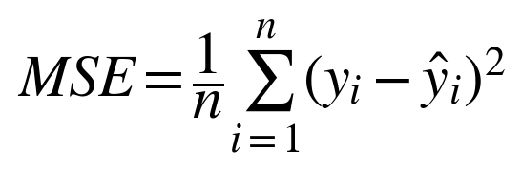
Semakin kecil MSE, semakin kecil rata-rata kuadrat kesalahan. Karena selisih dikuadratkan, kesalahan besar mendapat penalti lebih tinggi. Satuan MSE adalah kuadrat dari satuan target. Pada contoh data, MSE = 26 / 4 = 6,5.

RMSE
rmse = np.sqrt(mse)
print("Root Mean Squared Error:", rmse)


RMSE adalah akar kuadrat dari MSE. Nilainya menggunakan satuan yang sama dengan target sehingga lebih mudah dibaca. Pada contoh data, RMSE = √6,5 ≈ 2,55. RMSE selalu lebih besar atau sama dengan MAE. Jika RMSE jauh lebih besar daripada MAE, ada beberapa error besar (kemungkinan pencilan).

MAE
mae = np.mean(np.abs(y_test - y_pred))
print("Mean Absolute Error:", mae)

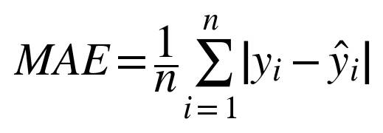
MAE menghitung rata-rata nilai absolut kesalahan. Pada contoh data, MAE = (2 + 2 + 3 + 3) / 4 = 2,5. MAE memiliki satuan yang sama dengan target dan relatif mudah dipahami.
Pada data contoh dari bagian implementasi (degree 2, data test), hasil kode di atas adalah R² ≈ 0,889, MSE ≈ 4,271, RMSE ≈ 2,067, dan MAE ≈ 1,767. Karena noise pada data dibuat dengan simpangan 2, RMSE sekitar 2,07 menunjukkan model sudah mendekati batas terbaik: error yang tersisa hampir seluruhnya berasal dari noise.

Kurva Prediksi dan Residual Plot
Angka saja tidak cukup. Gambar kurva prediksi di atas data test dan buat residual plot (residual = y − ŷ). Kurva digambar dari 300 titik x yang rapat agar tampak halus.
# KURVA PREDIKSI DI ATAS DATA TEST
x_halus = np.linspace(x.min(), x.max(), 300).reshape(-1, 1)
beta, kurva, _ = polynomial_regression(X_tv, y_tv, x_halus, degree_pilih)

plt.scatter(X_test, y_test, label="Data test", alpha=0.7)
plt.plot(x_halus, kurva, color="red", label=f"Degree {degree_pilih}")
plt.xlabel("X"); plt.ylabel("Y"); plt.legend(); plt.show()

# RESIDUAL PLOT
residual = y_test - y_pred
plt.scatter(y_pred, residual)
plt.axhline(0, linestyle="--", color="gray")
plt.xlabel("Prediksi"); plt.ylabel("Residual"); plt.show()

Pola residual | Artinya
Acak di sekitar garis 0 | Baik. Degree sudah cukup.
Membentuk huruf U atau ∩ | Degree masih terlalu rendah (underfitting).
Makin melebar ke satu arah | Variansi error tidak konstan, pertimbangkan transformasi y.
Satu titik jauh sendirian | Kandidat pencilan.

Underfitting dan Overfitting
 | Underfitting | Pas | Overfitting
Model | Terlalu sederhana | Seimbang | Terlalu rumit
Error train | Tinggi | Rendah | Sangat rendah
Error validation | Tinggi | Rendah, dekat error train | Tinggi atau melonjak
Penanganan | Naikkan degree | Pertahankan | Turunkan degree, tambah data, scaling

Berikut demonstrasi pada data kecil (15 data latih) dengan pola y = 0,5x² − 3x + 10 ditambah noise.
rng = np.random.default_rng(7)
x_tr = np.sort(rng.uniform(0, 10, 15))
y_tr = 0.5 * x_tr**2 - 3 * x_tr + 10 + rng.normal(0, 3, 15)
x_va = np.sort(rng.uniform(0, 10, 40))
y_va = 0.5 * x_va**2 - 3 * x_va + 10 + rng.normal(0, 3, 40)

for degree in [1, 2, 3, 6, 9, 12]:
_, p_va, p_tr = polynomial_regression(x_tr, y_tr, x_va, degree)
e_tr = hitung_rmse(y_tr, p_tr)
e_va = hitung_rmse(y_va, p_va)
print(degree, round(e_tr, 3), round(e_va, 3))

Degree | RMSE train | RMSE validation | Diagnosis
1 | 4,899 | 5,114 | Underfitting (keduanya tinggi)
2 | 2,556 | 3,388 | Paling masuk akal
3 | 2,375 | 3,651 | Mulai melebar
6 | 1,793 | 5,166 | Overfitting
9 | 1,667 | 52,086 | Overfitting parah
12 | 0,920 | 3312,711 | Error meledak

Error train terus turun seiring degree naik (4,9 menjadi 0,9), tetapi error validation turun sampai degree 2 lalu melonjak. Jika memilih dari error train, degree 12 akan terpilih, padahal itu keputusan terburuk. Degree 12 dengan 15 data berarti 13 koefisien untuk 15 titik, sehingga nyaris tidak ada ruang belajar. Aturan praktisnya, jumlah koefisien (degree + 1) harus jauh lebih kecil daripada jumlah data latih.

Bahaya Extrapolation
Extrapolation adalah memprediksi di luar rentang x yang pernah dilihat model. Data latih berada pada x antara 0 sampai 10, lalu diprediksi di x = 5 (dalam rentang) dan x = 12 (luar rentang).
rng = np.random.default_rng(1)
x_e = rng.uniform(0, 10, 40)
y_e = 0.5 * x_e**2 - 3 * x_e + 10 + rng.normal(0, 1, 40)

for degree in [2, 6]:
beta, p, _ = polynomial_regression(x_e, y_e, np.array([5.0, 12.0]), degree)
print(degree, p.round(2))
print("Sebenarnya di x=12:", 0.5 * 12**2 - 3 * 12 + 10) # 46.0

Model | Prediksi x = 5 (dalam rentang) | Prediksi x = 12 (luar rentang) | Nilai sebenarnya di x = 12
Degree 2 | 7,45 | 45,00 | 46
Degree 6 | 7,50 | 10,94 | 46

Di dalam rentang data, kedua model hampir identik, tetapi di luar rentang degree 6 meleset jauh (10,94 dibandingkan 46). Karena itu, prediksi hanya layak dipercaya untuk x di dalam rentang data latih.

